American Airlines e Google firmano un accordo record per il carburante sostenibile per l’aviazione (Safc)

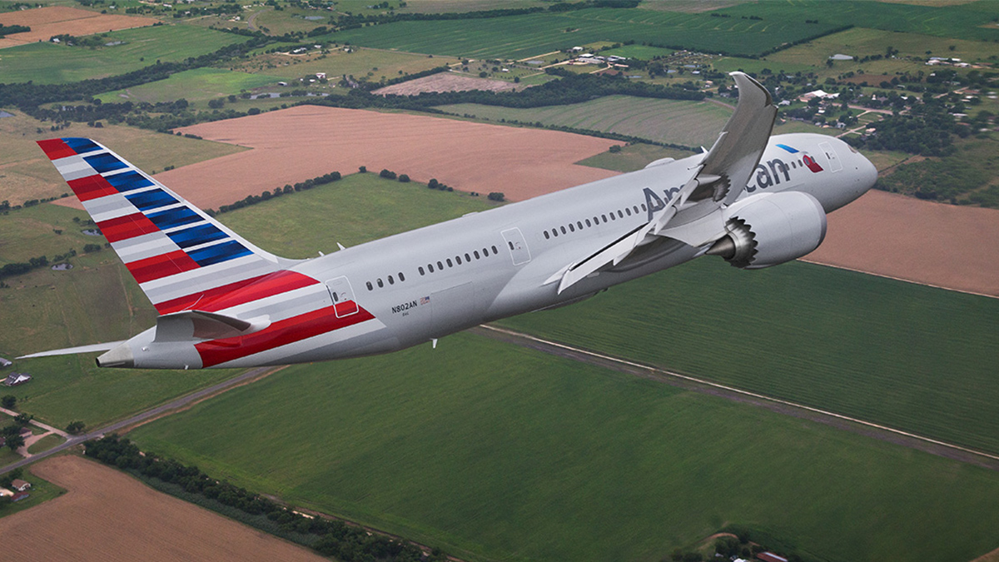

FORT WORTH, Texas — American Airlines e Google hanno annunciato oggi un accordo record per certificati di carburante sostenibile per l’aviazione (SAFc), che rappresenta il più grande accordo SAFc mai reso pubblico tra una compagnia aerea e un singolo cliente corporate. Il nuovo accordo consentirà la fornitura di 35 milioni di galloni (132 milioni di litri) di SAF in tre anni, con una riduzione stimata di quasi 300.000 tonnellate metriche di emissioni di anidride carbonica equivalente (CO2e).

In base all’intesa, American acquisterà e ritirerà fisicamente il carburante per l’aeroporto internazionale Chicago O’Hare (ORD) attraverso infrastrutture esistenti: la componente SAF sarà prodotta da materie prime di scarto, come olio da cucina usato. Google beneficerà dei vantaggi ambientali per contribuire a compensare le proprie emissioni legate ai viaggi di lavoro dei dipendenti tramite il registro SAFc, che consente una gestione trasparente e tracciabile dei certificati secondo il modello “book-and-claim”. La natura a lungo termine dell’accordo permette inoltre ad American di garantire un nuovo contratto di approvvigionamento SAF con Valero Marketing and Supply Company, rafforzando il proprio impegno di lunga data verso l’utilizzo di questo carburante.

“Il nostro accordo all’avanguardia con Google rappresenta un passo fondamentale per ridurre le emissioni delle nostre operazioni,” ha dichiarato Jill Blickstein, Chief Sustainability Officer di American Airlines. “Collaborando con leader come Google, che condividono il nostro impegno per l’innovazione, contribuiamo ad aumentare la domanda di SAF e a sostenere lo sviluppo di un mercato più solido e resiliente.”

L’accordo è stato reso possibile grazie all’introduzione di un credito d’imposta per il SAF da parte del Governatore dell’Illinois JB Pritzker e dell’Assemblea Generale dello Stato. Grazie alla collaborazione tra industria e istituzioni, American potrà portare volumi significativi di SAF all’aeroporto O’Hare.

“Questa collaborazione strategica con American Airlines dimostra come le aziende possano lavorare insieme per scalare tecnologie cruciali per la sostenibilità,” ha dichiarato Kate Brandt, Chief Sustainability Officer di Google. “Attraverso questo impegno a lungo termine inviamo un importante segnale di domanda capace di stimolare gli investimenti e accelerare la disponibilità di SAF sul mercato.”

Il SAF può ridurre le emissioni fino all’80% rispetto al carburante tradizionale per aerei ed è considerato una soluzione promettente per decarbonizzare il settore dell’aviazione, particolarmente difficile da abbattere sotto il profilo delle emissioni. Si tratta di un carburante liquido già utilizzato nell’aviazione commerciale, prodotto da materie prime quali oli e grassi di scarto, oppure sintetizzato a partire da anidride carbonica catturata e elettricità rinnovabile.

“L’Illinois è orgoglioso di essere in prima linea nel settore dell’energia pulita. Questo accordo dimostra come il nostro credito d’imposta all’avanguardia per il SAF possa unire i leader del settore nel percorso verso un futuro più sostenibile,” ha dichiarato il Governatore JB Pritzker. “Attraverso partnership con innovatori come American Airlines e Google, rafforziamo il ruolo dell’Illinois come hub globale dell’aviazione e acceleriamo la transizione verso energie più pulite.”

Il settore globale dell’aviazione, che genera oltre 4.000 miliardi di dollari di attività economica ogni anno e sostiene 86,5 milioni di posti di lavoro, è attualmente responsabile di circa il 2-3% delle emissioni globali di anidride carbonica. Il SAF rappresenta una leva fondamentale per la decarbonizzazione, con il potenziale di ridurre significativamente le emissioni lungo l’intero ciclo di vita rispetto al carburante convenzionale di origine petrolifera. Tuttavia, il settore del SAF non ha ancora attratto gli investimenti necessari per aumentare la produzione a prezzi competitivi in linea con le esigenze del mercato. American e i partner dell’alleanza oneworld sono impegnati a sostenere tecnologie in grado di ampliare la disponibilità di SAF a costi competitivi, minimizzando al contempo altri impatti ambientali. American continua, inoltre, a investire in aeromobili moderni, motori più efficienti e ottimizzazione operativa.

Oltre alle iniziative sul SAF, American ha collaborato con Google, Contrails.org e Flightkeys per condurre un test di 16 settimane nel 2025 che ha integrato strategie orientate ad evitare le scie di condensazione nei processi di pianificazione dei voli. Il test ha portato a una riduzione statisticamente significativa del 62% nella formazione di scie e a una notevole diminuzione dell’impatto sul riscaldamento globale.

Su American Airlines Group (NASDAQ: AAL)
American Airlines è una compagnia aerea globale premium che collega gli Stati Uniti al resto del mondo. Le sue radici risalgono al 1926, quando operava come vettore di posta aerea nel Midwest. Oggi American effettua più di 6.000 voli al giorno verso oltre 350 destinazioni in più di 60 Paesi, trasportando ogni anno oltre 200 milioni di passeggeri. Forte di un team orgoglioso e talentuoso composto da 130.000 professionisti dell’aviazione, American realizza quotidianamente la propria missione: prendersi cura delle persone nel viaggio della loro vita, ogni giorno.
La più grande compagnia aerea del mondo celebra con orgoglio il suo centenario nel 2026, un traguardo che riflette un secolo di innovazione e lo spirito Forever Forward^{SM,} che ha trasformato l’industria e il mondo. American ha introdotto il primo servizio cargo aereo di linea, la prima lounge aeroportuale e il primo programma fedeltà di una compagnia aerea, continuando ancora oggi a reinventare l’esperienza dei passeggeri. La compagnia è inoltre membro fondatore dell’alleanza Oneworld, i cui membri servono più di 900 destinazioni in tutto il mondo.
Per gli aggiornamenti più recenti su American, visita news.aa.com e segui @AmericanAir.

Ufficio Stampa di American Airlines in Italia


Lorenzo Martinengo/Cinzia Martinengo
Via Vincenzo Monti, 9 – 20123 Milano
Tel. (+39) 02 4953 6650
E-mail: martinengo@martinengocommunication.com
Web: www.martinengocommunication.com

